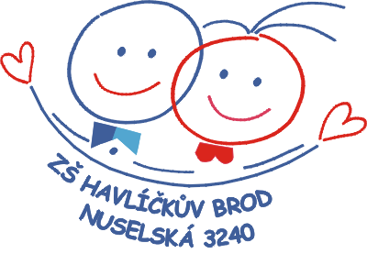
Základní škola Havlíčkův Brod,
Nuselská 3240

Č.j. 152/2025/ZSNU V Havlíčkově Brodě 13. 3. 2025
JID 251/2025/ZSNU

KRITÉRIA ZÁKLADNÍ ŠKOLY HAVLÍČKŮV BROD, NUSELSKÁ 3240
PRO PŘIJÍMÁNÍ DĚTÍ DO TŘÍD 1. ROČNÍKU
PRO ŠKOLNÍ ROK 2025/2026
V souladu s § 164 odst. 1, písm. a) a v souladu s § 165 odst. 1, písm. a) zákona č. 561/2004 Sb., o předškolním, základním, středním, vyšším odborném a jiném vzdělávání (školský zákon), v platném znění, stanovila ředitelka Základní školy Havlíčkův Brod, Nuselská 3240, že ve školním roce 2025/2026 otevře dvě první třídy s maximálním počtem 30 žáků na třídu.
V případě, že počet přijatých žádostí, podaných zákonnými zástupci dětí, překročí stanovený počet míst pro první ročník základní školy (tj. celkem 60 míst), bude ředitelka postupovat dle následujících kritérií (postupně v daném pořadí):
- Přednostně se přijímá dítě s trvalým pobytem ve spádovém obvodu ZŠ Havlíčkův Brod, Nuselská 3240 - viz vyhláška města Havlíčkova Brod, kterou se stanoví školské obvody základních škol zřizovaných městem Havlíčkův Brod a části školských obvodů základních škol zřízených městem Havlíčkův Brod, v platném znění.
- Dítě s trvalým pobytem mimo spádový obvod ZŠ Havlíčkův Brod, Nuselská 3240, jehož sourozenec je již žákem ZŠ Havlíčkův Brod, Nuselská 3240.
- Dítě s trvalým pobytem mimo spádový obvod ZŠ Havlíčkův Brod, Nuselská 3240, které má současně trvalý pobyt na území města Havlíčkova Brodu či v obci, s kterou má město Havlíčkův Brod uzavřenu „Dohodu o vytvoření společného školského obvodu“.
- Ostatní děti.
Děti budou přijímány postupně podle jednotlivých kritérií (nejdříve se přijímají žáci dle kritéria 1, poté dle kritéria 2, atd.). V případě, že ředitelka školy nebude moci v jednom z kritérií (vyjma kritéria č. 1) přijmout všechny uchazeče splňující dané kritérium, rozhodne o doplnění do stanoveného počtu žáků 1. ročníků los. K losování dojde mezi všemi uchazeči, kteří splňují konkrétní dané kritérium.
Losování bude veřejné. Losovat se budou registrační čísla, která byla dětem přidělena při zápisu do ZŠ. Losování bude provedeno za účasti zástupce zřizovatele a člena školské rady. O výsledku losování bude proveden zápis.
Přijímací řízení se dále řídí zákonem č. 561/2004 Sb., o předškolním, základním, středním, vyšším odborném a jiném vzdělávání, v platném znění a vyhláškou č. 48/2005 Sb., o základním vzdělávání a některých náležitostech plnění povinné školní docházky, v platném znění.
Poznámka: U cizinců se za trvalý pobyt považuje též vízum s délkou pobytu nad 90 dnů nebo povolení k dlouhodobému pobytu.

Mgr. Andrea Hubáčková
ředitelka školy

